Jakob

Hohentwiel-Gewerbeschule Singen

Seminarkurs im Themenbereich: Kunststoffe  
Klasse: TG12/3  
Schuljahr: 2019/20

**Bisphenol-A**

von

Jakob Bolenbach  
Betreut von Dr. Gritzo

# Eigenständigkeitserklärung

Hiermit bestätige ich *Jakob Bolenbach*, dass ich die vorliegende Arbeit selbständig verfasst und keine anderen als die angegebenen Hilfsmittel benutzt habe. Die Stellen der Arbeit, die dem Wortlaut oder dem Sinn nach anderen Werken (dazu zählen auch Internetquellen) entnommen sind, wurden unter Angabe der Quelle kenntlich gemacht.

# Vorwort

Was ist Bisphenol-A, wie wird es hergestellt und wie ist es möglich, dass es eine so große Karriere als Indutrie-chemikalie machen konnte, obwohl BPA ursprünglich das Sexualhormon Östrogen ersetzen sollte? Auf diese und einige weitere Fragen wird in folgender Seminararbeit näher eingegangen.  
Fakten und Daten, werden mit Hilfe der Literatur bewiesen. Die Seminararbeit befolgt eine strenge Chronologie, weshalb zuerst chronologisch erläutert wird was Bisphenol-A ist und darauffolgend ein Gegenwartsbezug zur Verwendung heute. Außerdem werden gegenwärtige politische Themen, darunter die wirtschaftlichen Vorteile und Risiken für die Umwelt, die Behördliche Regulierung und das Interview, welches den praktischen Teil der Seminararbeit wiederspiegelt, geklärt. Abschließend folgt ein Fazit mit den Erkenntnissen der Arbeit und einer persönlichen Stellungnahme.

# Was ist Bisphenol-A?

## Entstehung und Anfangszweck

Die britischen Biochemiker Edward Charles Dodds und Wilfrid Lawson suchten im Jahr 1936 nach Chemikalien, welche das natürliche Sexualhormon Östrogen in medizinischen Therapien ersetzen kann, da dieses noch aus dem Urin von trächtigen Stuten aufbereitet werden musste, was sehr kostenaufwendig war . Wie man Gegenwärtig jedoch sieht ist Bisphenol-A kein Pharmazie-Produkt, da die selben Forscher später weitaus bessere synthetische Östrogene entdeckten, weshalb Bisphenol-A im Bereich der Hormontherapie ausfiel .

## Hormonelle Wirkung im humanen Körper

Stoffe, welche wenn sie ab einer bestimmten Konzentration in ein Hormonsystem gelangen, dieses verändern und somit die Entwicklung der Embryonen stören bzw. die Fortpflanzung beeinflussen, werden *Endokrine Disruptoren* genannt. Durch das Andocken, der Stoffe an die für eigentlich natürlichen Sexualhormone vorgesehenen Rezeptoren, werden diese entweder aktiviert oder gehemmt . Bisphenol-A zeigt Untersuchungen zufolge, dass weibliche Sexualhormone gestärkt werden und gleichzeitig männliche Sexualhormone gehemmt werden. Im humanen Körper wird Bisphenol-A zwar sehr schnell zu Bisphenol-A-Glucuronid und Bisphenol-A-Sulfat metabolisiert abbgebaut und somit unschädlich gemacht, allerdings können in menschlichen Zellgeweben wie Hoden und Mutterkuchen die unmetabolisierte wirksame Form (auch freie Form genannt) freigesetzt werden .

## Darstellung

Bisphenole werden durch die Reaktion von Phenolen mit Carbonylverbindungen(Kohlenstoffatome, welche ein doppelt gebundenes Sauerstoffatom tragen) erhalten. Bisphenol-A entsteht also durch die Reaktion von Phenol mit Aceton (Deshalb das A in Bisphenol-A). Dargestellt, wird es durch 2 Äquivalenten Phenol und einem Äquivalent Aceton(Abbildung 1.). Um eine höhere Ausbeute zu erhalten, wird mit einem Überschuss an Phenol gearbeitet . Die Summenformel ist: .

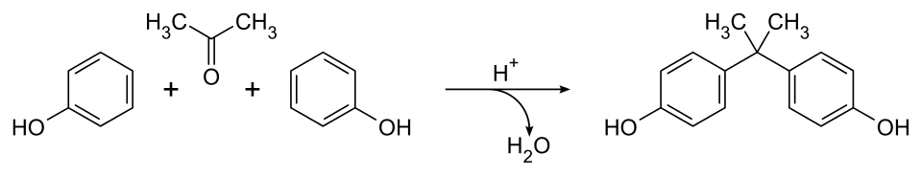

Darstellung

### Zwischen-Schritte bis zum Endprodukt

Hierbei ist von einer elektrophilen aromatischen Reaktion die Rede. Aufgrund des elektrophilen Angriffs vom Formaldehyd gerät man zunächst zum Sigma-Komplex. Die folgenden Abbildungen sind alle selbsterstellt.

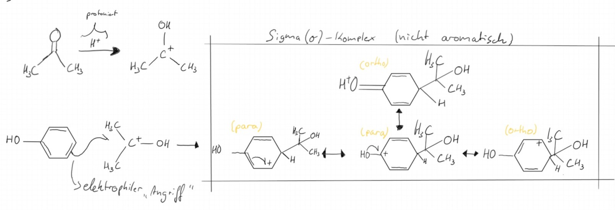

Sigma-Komplex

Die Hydroxyd(OH)-Gruppe gehört zu den Substituenten mit +M-Effekt, dieser beeinflusst stark die Aktivierung der aromatischen Verbindung. Die OH-Gruppe spielt die Rolle des Dirigenten und dirigiert die Zweitsubstituenten in die para- und ortho-Stellungen, wie man zu erkennen mag lassen sich also dadurch vier Grenzstrukturformeln formulieren, davon jeweils zwei para-und ortho-Grenzstrukturformeln. Aufgrund der sterischen Hinderung wird nur das para-Produkt gebildet. Da der Sigma-Komplex nicht aromatisch ist, reagiert dieser durch Abspaltung eines Proton ab und es entsteht das Zwischen-Produkt 4-(2-Hydroxy-2-propyl)phenol:

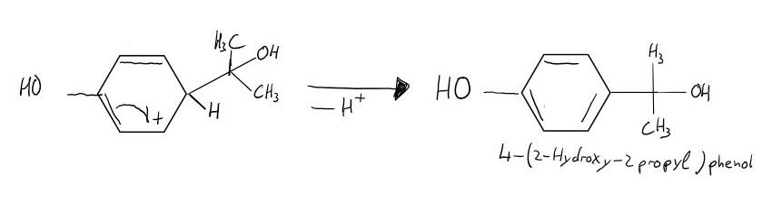

Zwischen-Produkt

Die OH-Gruppe vom erhaltenen Zwischen-Produkt wird nun protoniert und abgespalten, dies geschieht da es sich in einer benzylischen-Stellung befindet und die restliche Ladung somit erneut dank Mesomerie stabilisiert.

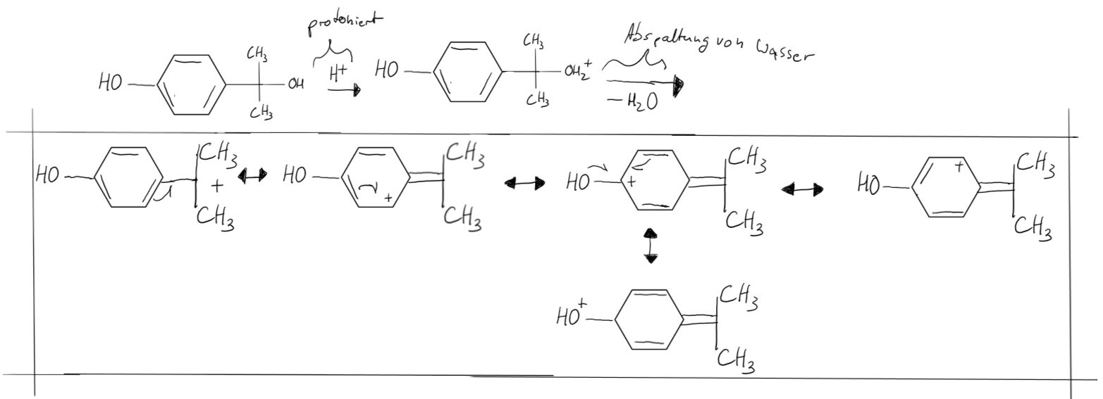

benzylische Stellung

Dadurch entsteht wieder ein Elektrophil, dieses greift in einer ähnlichen Reaktion das zweite Phenol-Molekül an und es entsteht Bisphenol A:

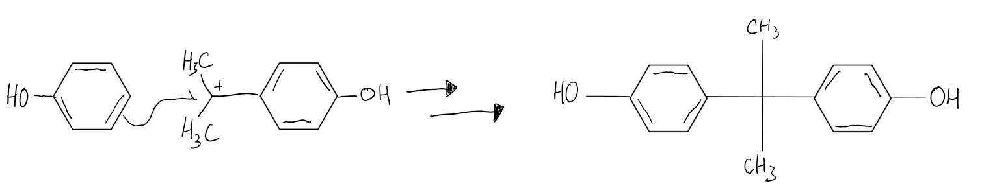

Bisphenol-A

## Hersteller

Die weltweit größten Hersteller sind die US-Firmen Dow Chemical und Hexion Inc., außerdem das taiwanesische Unternehmen Nan Ya Plastics sowie Ineos Phenol .

## Freisetzung

Die Freisetzung von Bisphenol-A erfolgt durch eine Hydrolyse der Esterverbindungen des Bisphenol-A Moleküls. Bei der Hydrolyse werden die Esterverbindungen durch Reaktion mit Wasser gespalten. Diese wird durch Hitze, Säuren und Laugen beschleunigt. Ein gutes Beispiel dafür ist die Reinigung von Polycarbonat Produkten in der Spülmaschine, bei der das Wasser mit Reinigungsmittel gemischt und erhitzt wird, diese Umstände begünstigen natürlich die Freisetzung von Bisphenol-A in das Wasser und somit an jegliches anderes Geschirr. Außerdem kann auch eine Freisetzung nach mechanischen Schädigungen erfolgen, dies passiert beispielsweise bei der wiederholten, maschinellen Reinigung von Polycarbonat Flaschen.

# Vorkommen und Vermeidbarkeit

## Vorkommen und Verwendungszweck

Bisphenol-A ist eine im Alltag sehr schwer zu vermeidbare Chemikalie, wie schwer wird einem jedoch erst klar wenn man sieht in welchen Produkten es steckt. Kunststoffe, besonders die aus Epoxidharz und Polycarbonat beinhalten Bisphenol-A. Polycarbonate sind thermoplastische Kunststoffe und besitzen eine sehr hohe Festigkeit, Steifheit, Härte und Schlagzähigkeit . Sie sind außerdem hervorragende Isolatoren gegen elektrische Spannung. Sie zeigen eine hohe Beständigkeit gegenüber Wasser, Öle und Fette, sowie Strahlungseinflüsse. Polycarbonate sind entflambarerlischen jedoch nach entfernen der Zündquelle und erfüllen die Anforderungen der Brandklasse B2 .

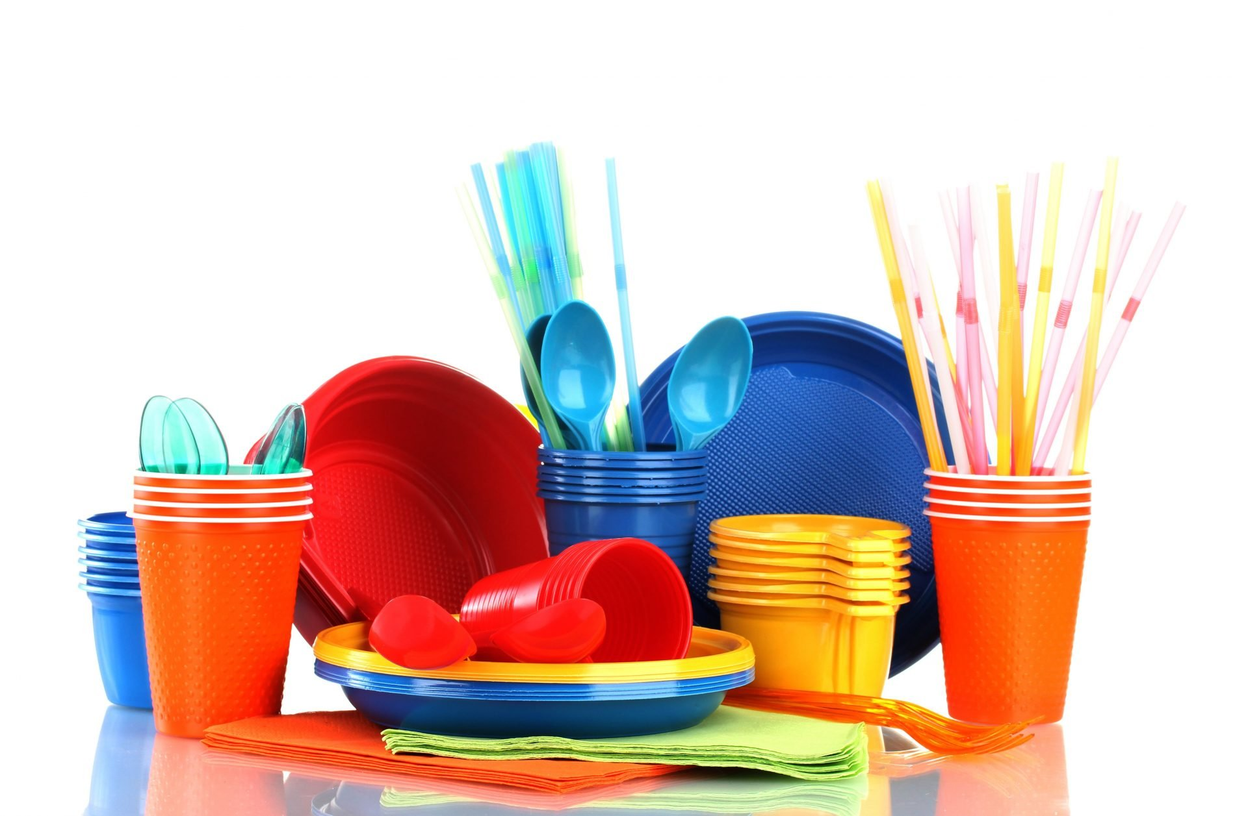

Plastikgeschirr

Aus diesem Kunststoff, werden zum Beispiel Artikel wie Plastikgeschirr hergestellt, welche einen direkten Kontakt mit Nahrungsmitteln bieten. Aber auch Sicherheitstechnich wichtige Dinge wie Motorradhelme bestehen aus Polycarbonaten. Außerdem sollte der medizinische Bereich nicht vergessen werden, bei der zum Beispiel Geräte zur Analyse aus Polycarbonaten bestehen, sowie einige Werzeuge .

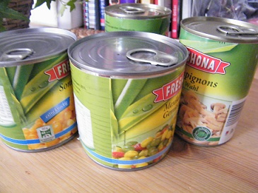

Konservendosen

Epoxidharze sind Kunstharze, welche sich zunächst im flüssigen Zustand befinden und mit einem Härter Reaktionspartner zu duroplastischen Kunststoffen umsetzen lassen. Die durch Vernetzung erzeugten Duroplaste besitzen gutemechanische Eigenschaften sowie eine gute Temperatur- und Chemikalienbeständigkeit.Epoxidharze sind hochwertige, jedoch teure Kunststoffe. Epoxidharze werden größtenteils als Kleb-,Lack- und Gießharze für Oberflächenbeschichtungen genutzt. Getränke-/Konserven-Dosen können zum Beispiel innen mit Epoxidlack beschichtet sein .

## Vermeidbarkeit

Bisphenol-A komplett zu meiden erweist sich in unserer heutigen fortgeschrittenen Gesellschaft als sehr schwer vor allem aus medizinischer Sicht, trotzdessen ist es gut möglich auf einige Bisphenol-A haltigen Produkte zu verzichten bzw. einen Ersatzt zu finden.  
Hier einige Beispiele von :

* Lebensmittel in Kunststoffbehältern nicht erhitzen, da sonst dadurch Bisphenol A freigesetzt werden kann.
* Lebensmittel allgemein in Behältern bestenfalls aus Glas,Keramik oder Edelstahl lagern.
* Beim Kauf Kunststoffhaltigen Produkten auf den Hinweis BPA free achten.
* Polycarbonat-Produkte meiden wird mit dem Recyclingcode RE 7 abgekürzt.
* Als Trinkflasche eine aus Glas oder eine aus unbeschichtetem Edelstahl.

Ein weiterer nennenswerter positiver Effekt, wenn man oben genannte Behältern und Trinkflaschen nutzt, ist die hervorragend funktionierende Wiederverwendbarkeit der Produkte, da man dies ohne zu bedenken tun kann. Und das Wiederverwenden wirkt unserer Wegwerfgesellschaft entgegen, weshalb man damit auch der Umwelt positiv entgegen kommt.

# Politisches

## Bewertung der Wirtschaftlichen Vorteile und Risiken für die Umwelt

Der einzige aber auch ausschlaggebende Vorteil, welcher der Stoff Bisphenol-A mitsich bringt, sind die Produkte, in denen Bisphenol-A eine Rolle spielt. Vorallem wie schon im Abschnitt 4.1 erwähnt, sind es die Produkte Polycarbonat und Epoxidharz, welche mitlerweile nicht mehr aus dem Alltag weg zu denken sind. Da Ersatzstoffe meist teurer in der Produktion sind und man noch nicht ganz klar ist ob Ersatzstoffe keine Risiken darstellen, da zum Beispiel der Ersatzstoff Bisphenol-S laut einer kritisch zu betrachtenden Forschung ein endokrines Potenzial besitzt, stellt das keine optimale Lösung dar. Laut lässt sich schon seit den 70er Jahren Bisphenol-A in Gewässern und Flüssen auffinden, sowie ein erhöhtes Vorkommen in den letzten Jahren. Wie in behördlichen Messungen ausführlich beschrieben wird, ist das Vorkommen von Bisphenol-A in der Umwelt unwiderlegbar. Bis zu einem Grenzwert an Bisphenol-A ist es weitgehend nicht schädlich für Mensch und Umwelt, dass Problem hierbei ist jedoch das dieser Grenzwert immer wieder aufgrund von mangel an Information neu bestimmt wird. Der Mangel an Information zeigt sich auch in der Risiko-Bewertung von Bisphenol-A, da sich keine abschließende Beurteilung abgeben lässt wie hoch das Risiko genau für die Umwelt ist, laut einer Neubewertung der EFSA am 21.Januar 2015 sei bei derzeitigem Verbrauch kein Gesundheitsrisiko vorhanden, jedoch sagen die folgenden Regulierungen etwas anderes aus.

## Behördliche Regulierungen

|  |  |  |
| --- | --- | --- |
| Datum | Staat(en) | Regulierung/Entscheid |
| Februar 2009 | Schweiz | Bisphenol-A stellt bei der Einnahme durch Lebensmittel |
|  |  | kein Risiko dar. |
| März 2009 | Australien und Neuseeland | Bisphenol-A nicht mehr in Babyflaschen. |
| Anfang 2010 | Frankreich | Verbot in Babyflaschen. |
| 1. März 2011 | Europäische Union | Verbot für Produktion und ab 1. Juni auch der Verkauf von |
|  |  | Babyflaschen die Bisphenol-A enthalten. |
| Ab 2013 | Frankreich | Verbot in Lebensmittelverpackungen für unter 3 Jahre alte Kinder |
| 2014 | Frankreich | Einreichen eines Restriktionsdossier für Thermopapier |
| Ab 2015 | Frankreich | Verbot in Lebensmittelverpackungen jeglicher Art |
| 2017 | Schweiz | Verbot von Polycarbonat-Babyflaschen |
| 1. März 2018 | Europäische Union | Einstufung als reproduktionstoxisch: 1B |
| ab 2020 | Europäische Union | Verbot für die Verwendung von Bisphenol-A als Beschichtung von |
|  |  | Thermopapieren |

Die Daten wurden von entnommen.  
Wie in der Tabelle gut zu sehen ist, erweist sich Frankreich, wenn es um die Regulierung geht als sehr Fleißig und handelt Vorbildlich. Überraschend ist zu sehen, dass die Schweiz hier hinterher hinkt und erst 2017 ein Verbot für Polycarbonat-Babyflaschen erteilt haben. Deutschland wurde speziell nicht erwähnt, da Deutschland sich immer den Vorgaben der Europäischen Union angepasst haben.

## Interview mit Dr. Hüttenhofer

|  |  |
| --- | --- |
| Fragen | Antworten |
| Sie haben im Gebiet der Kunststoffe | Er sei schon immer politisch interessiert gewesen, jedoch |
| (Katalysatoren) studiert, wie sind Sie zum | ist er erst seit 3 Jahren Mitglied einer Partei (die Grünen) |
| Entschluss gekommen Politiker zu werden? | Partei ergriffen, hat er weil er sich immer stärker dazu |
|  | gedrängt fühlte mit seinem Fachwissen weiter zu helfen. |
| Würden Sie mit dem jetzigen Wissen darüber, | Ja, jedoch bestimmte Forschung nicht im Auftrag von |
| was Kunststoffe anrichten können trotzdem | ethnischen "no go’s". Polymeer werkstoffe werden wir immer |
| wieder in diesem Bereich studieren? | brauchen. Durch die Kreislaufwirtschaft kann man sie wieder |
|  | abbauen, sprich man sollte sie recyclen. Das Problem ist |
|  | nicht die Forschung, sondern der Umgang, weshalb man |
|  | mehr chemische Prozesse für umweltfreundlichere Stoffe |
|  | machen sollte. |
| Was sagen Sie zur Situation in | Der Ursprung von einem Waldbrand ist multikausal |
| Australien (Waldbrände)? | die Intensität wird jedoch klar durch den Klimawandel |
|  | verstärkt. |
| BPA war Urprünglich als ein hormoneller Stoff | Er ist Überrascht, es zeigt eine Lücke in der Auswertung. |
| mit einer Östrogenen Wirkung vorgesehen, was | Gegenwärtig gibt es eine liste der "Reach" für gefährliche |
| halten Sie davon bzw. was hätte man besser | Stoffe. |
| machen können? |  |
| Dieses Jahr wurde BPA in Thermopapieren für | Die Wirkung auf die Umwelt ist unbedenklich, weshalb |
| verboten erklärt, reicht dieses Verbot oder wie | man einen bestimmten Grenzwert haben sollte. Hierbei, |
| weit sollten Verbote ihrer Meinung nach gehen? | sollte wissenschaftlich ran gegangen werden, |
|  | indem man sich die Anwendungsgebiete ansieht und |
|  | die Risiken von dem Nutzen abwägt. Außerdem, sollte |
|  | es strenge Verbote geben um so viel wie möglich zu |
|  | verbieten. Zum Beispiel sollte es im Verpackungsbereich |
|  | verboten werden. |
| Wie nachhaltig, sehen Sie den Umgang mit | Die Menge an hergestellten Produkten ist eindeutig zu |
| Kunststoffen in Deutschland? Und was sollte | extrem und im Verbrauch sind wir deutschen schlecht, |
| schnellstmöglich verändert werden? | da die Wiederverwendung meist nicht wirtschaftlich ist. |
|  | Man sollte hergestelle Produkte solange wie möglich |
|  | verwenden, recycling verbessern und monomere |
|  | wiederherstellen Kreislaufwirtschaft, außerdem |
|  | sollten abgaben auf Kunststoffmüll und die CO2 Steuer |
|  | ausgedehnt werden. |
| Was belastet Sie in ihrer Arbeit als | Schon alleine das notwendigste zu erreichen stellt |
| (Ehrenamtlicher) Politiker am meisten? | eine Herausforderung, da Interessen oft emotional |
|  | oder irrational sind. |
|  | Fake news sind ein Problem. |
|  | Es braucht sehr radikale Maßnahmen, jedoch bekommt |
|  | dadurch weniger Wähler. Man soll das Ziel vor den |
|  | Augen nicht verlieren. Die Arbeit als Politiker ist |
|  | oft frustrierend. |

# Fazit